報道機関各位
プレスリリース
2021年7月2日

株式会社オンラインコンサルタント
代表取締役 後藤 暁子

━━━━━━━━━━━━━━━━━━━━━━━━━━━━━━━━━━━━

ドライバーのサボりがわかる「停滞検知」機能を追加

－ ODIN リアルタイム配送システム －
https://delivery-system.com/

━━━━━━━━━━━━━━━━━━━━━━━━━━━━━━━━━━━━

株式会社オンラインコンサルタント（所在地：神奈川県横浜市 代表取締役 後藤 暁子）は、配送ドライバーが一つの場所に一定時間以上とどまっていた場合に停滞を知らせる「停滞検知」機能を「ODIN リアルタイム配送システム」（オーディーンリアルタイムハイソウシステム）に追加したと発表しました。

【配送業界のニーズ】
配送管理者はドライバーの状況を常に把握することはできないため、車を止めて昼寝をしたり飲食店に行ったりしていないか等、見ていない間にドライバーがサボっていないかを非常に気にしています。
サボりが減って、より多くの時間を配送（または別業務）に使うことができれば、業務効率が上がり、売上および利益の向上が見込めます。

【問題に対するソリューション】
業界のニーズを受け、スマートフォンアプリからのGPS情報を活用して、一定時間どこかで停車していたかを管理者に通知する仕組みを作りました。
この「停滞検知機能」では、任意の通知時間を設定することで管理者がドライバーの停滞状況を簡単に知ることができ、サボりの抑止につながります。
設定画面から最短10分の検知時間を設定でき、管理者への通知方法は、メールまたはWeb管理画面内のポップアップメッセージです。
たとえば、停滞検出時間を＜15分以上＞に設定すると、スマートフォン端末から送られる位置情報で15分以上の停滞を検知したタイミングで、管理者にメールまたはポップアップメッセージで通知が届きます。
実際の配送業務であれば、ドライバーが配送中に一定時間停車をしていたことを管理者は停滞検知から把握します。そして、停滞理由について、サボりまたは車両故障等のトラブルなのかについて、ドライバーに位置データをもとに確認できます。
また、ドライバーから連絡しなくても管理者にドライバーの停滞状況と位置を知らせることも可能です。
配送の業務で利用するために次のような設定も可能です。
・配送先や、自社の事務所内では停滞検知を行わない（ON/OFF）
・休憩している場合は停滞検知を行わない（ON/OFF）

このように弊社システム内の停滞検知機能で管理することで、ドライバーの業務内容の把握をより明確かつ効率的に行うことができます。

【製品・サービス詳細】
・Webブラウザを利用するので、専用の機械・ソフトは必要ありません。

ODIN リアルタイム配送システムの詳細はこちら
https://delivery-system.com/

【システム要件】
＜管理者端末＞
・以下のWebブラウザが動作すること
Microsoft Edge
Internet Explorer 11 以上
Firefox
Chrome
Safari

＜ドライバーが利用するスマートフォン＞
・AndroidOS4.0.3以降、Google Playがインストールされている必要あり。
・iOS12.1以上のiPhone・iPad
・GPSが受信できる環境（Wi-fiでGPSが受信できれば位置の特定が可能です。）

【料金】
①ODIN PREMIUM
初期費用 16万5千円（税込）
月額費用 2,300円（税込）/1ドライバーあたり
管理画面 無料

②ODIN フードデリバリー
初期費用 無料
月額費用 2,000円（税込）/1配送員あたり
管理画面 月額 2万2千円（税込）

④ODIN 動態管理
初期費用 無料
月額費用 1,200円（税込）/1ドライバーあたり
管理画面 無料

すべての製品で、14日間、無料お試し期間がついています。

【今後の展開】
配送業の効率化を追求し、さらなる機能強化を行います。
配送システムのリーディングカンパニーとして、新技術の投入やお客様のニーズを製品に取り入れていきます。

【株式会社オンラインコンサルタントとは】
ODIN リアルタイム配送システムの開発・販売を行っています。

・ポップアップメッセージ内容
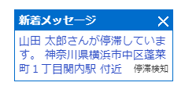

・メール本文内容
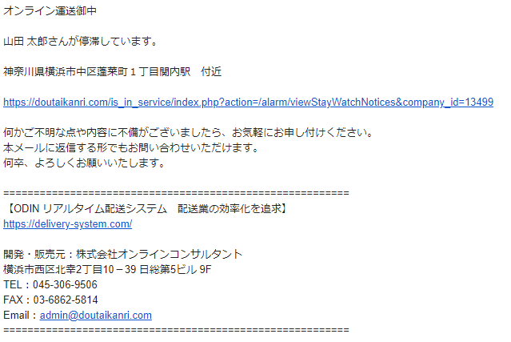

位置情報をもとにドライバーの停滞を検知し、管理者に通知します。

